지도교수 이형구

Winter

게임기획서

2017182041 조현식

2017182042 주상호

2017182043 최윤태

목차

1. 게임의 개요 3

가. 게임 제목 3

나. 게임 장르 3

다. 게임의 주제(기획 의도) 3

라. 주요 타겟층 4

마. 게임소재 및 배경 4

바. 게임소재 및 배경의 선택 이유 4

사. 게임의 특징 4

2. 게임의 목표 5

아. 게임 목표 5

자. 게임 흐름 5

차. 순서도 7

카. 게임 특성 8

3. 게임 내용 9

타. 게임 컨셉 9

파. 캐릭터 컨셉 10

(1) 동물 캐릭터 세부 설명 10

(2) 눈사람 캐릭터 세부 설명 11

하. 아이템 13

(1) 건물 및 지물 15

(2) 게임월드 19

가. 전투 21

(1) 전투 21

(2) 발사체 21

나. 인터페이스 22

(1) 조작법 22

(2) UI 23

4. 게임 개발 27

다. 이펙트 27

(1) 눈덩이 이펙트 27

(2) 얼음 결정 이펙트 28

라. 그래픽 28

(1) 캐릭터 28

(2) 아이템 및 건물 30

(3) 맵 31

마. 서버 31

바. 개발환경 31

사. 개발 일정표 33

# 게임의 개요

## 게임 제목

WINTER

* 제목에서 겨울배경 이미지를 유저들에게 상기시키고 게임 자체에 겨울 느낌을 주도록 도와주는 역할을 한다.

## 게임 장르

배틀 로얄 게임, TPS 게임, 멀티플레이 전용 게임, 캐주얼 게임

* 3인칭 슈팅 게임으로 1인칭 슈팅 게임보다 더 넓은 시야가 확보된다.
* 다수의 전투에서 살아남는 게임으로 게임 특성상 싱글플레이는 불가능하다.
* 조작키가 단순하고 아기자기한 캐릭터를 사용해 누구나 쉽게 접근할 수 있다.

## 게임의 주제(기획 의도)

누구나 쉽고 친근하게 플레이 가능하게 하기 위해 총을 쏘는 것이 아닌 눈싸움을 선택하였다. 이렇게 함으로써 잔인한 것에 거부감이 있는 사람들도 충분히 즐길 수 있다. 또한 모든 연령대가 다같이 즐길 수 있으므로 가족들과 함께 옹기종기 모여서 플레이하며 유대감을 형성하는 기회를 제공하기도 한다.

## 주요 타겟층

10대가 주요 타겟층이지만 그 이상의 연령대도 가볍게 즐길 수 있다. 진입장벽이 낮으므로 이용자 층의 폭이 넓다. 매니아층을 포기하고 최대한 모든 연령대를 포용하는 것이 목적이다.

## 게임소재 및 배경

티유산의 꼭대기에 위치한 동물왕국에서는 매년 겨울이 올 때마다 눈싸움 축제가 펼쳐진다. 동물들이 축제를 즐기기 위해 모닥불광장으로 모이면 눈싸움 대회가 시작하게 된다.

## 게임소재 및 배경의 선택 이유

현재까지도 꾸준히 인기 있는 건슈팅 형식의 게임에 아기자기함과 푸근함을 접목시켜서 매니아층이 많이 분포되어 있는 게임 장르인 슈팅게임의 재미와 매력을 귀여운 것을 좋아하는 남녀노소의 게임 유저에게도 접할 수 있게 어필하여 사람들을 최대한 많이 끌어 모으기 위한 시도를 했다.

## 게임의 특징

* 가족과 함께할 수 있는 게임

저연령층이 플레이해도 될 만큼 선정성이 없고 고연령층이 플레이할 수 있을 만큼 조작법이 간단하기 때문에 가족끼리 한데 모여서 같이 플레이해보는 것을 추천하고 있다.

* 친숙한 도구를 활용한 게임

우산, 성냥, 가방처럼 일상생활에 필요한 물건들을 게임 아이템으로 채택하면서 아이템을 사용하는 것이 좀 더 친숙하게 다가오는 효과가 있다.

* 직관적인 플레이 방식

모든 사람이 한 번씩 해봤을 만한 눈싸움이라는 주제를 선택함으로 누구나 플레이 방식을 빠르고 쉽게 이해할 수 있다.

* 공간 사운드를 활용한 플레이

본래 슈팅게임을 즐겨온 유저들에게는 이 게임이 다소 쉬울 수 있어 눈 던지거나 맞는 소리, 발소리 등을 활용하여 상대의 행동에 좀 더 유연하게 대처할 수 있게 설계되었다.

# 게임의 목표

## 게임 목표

* 각 플레이어들은 자신이 최후의 1인이 될 때까지 생존하는 것이 목표이다. 이 과정에서 플레이어들은 여러 아이템 및 지형지물을 활용하게 되고, 각자의 스타일에 맞게 다양한 전략을 취하여 게임을 플레이할 수 있다.

## 게임 흐름

플레이어 스폰

* 게임 시작 시 전체 플레이어들은 원형 맵의 정중앙에 위치한 모닥불 앞에 스폰된다. (모닥불 주위로 원을 그리는 형태로 스폰)

대기 시간

* 전투가 시작되기 전에 30초의 대기 시간이 주어진다. 이 시간 동안에는 플레이어들이 서로 공격을 할 수 없고, 플레이어의 게이지도 감소하지 않는다. 각자 자신이 세운 전략에 맞게 아이템 파밍, 유리한 고지 점령 등의 행동을 취한다.

전투 시작

* 플레이어들 간에 전투가 가능해지고, 플레이어의 게이지도 감소하기 시작한다. 게이지가 일정 이하가 되면 이동속도가 저하되고, 0이 되면 해당 플레이어는 사망(눈사람으로 변화)하게 된다.

게임 종료

* 1명의 플레이어만 생존하고 다른 모든 플레이어가 눈사람이 되면 생존해 있는 플레이어가 해당 게임의 승리자가 되고 게임이 종료된다.

## 순서도

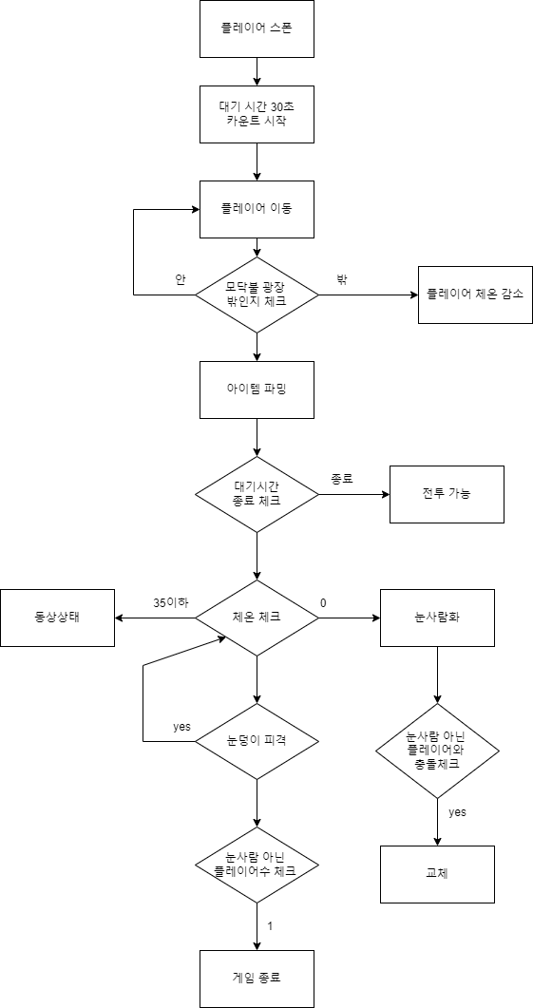

## 게임 특성

지속적인 움직임

* 플레이어들은 맵 정중앙의 모닥불 지역을 벗어나면 지속적으로 게이지가 감소하게 된다. 플레이어들이 게이지를 회복하기 위해서는 모닥불 지역으로 이동하거나 회복 아이템을 파밍해야 한다. 따라서 플레이어들은 한자리에서 움직이지 않고 오랫동안 버티기가 힘들고, 지속적으로 이동하면서 아이템을 찾거나 모닥불 지역으로 가야 한다. 이렇게 움직임을 유도해서 다른 플레이어와의 대면이 더 빈번하게 일어나도록 한다.

지역의 밸런스

* 모닥불 지역은 온도가 높아서 눈이 녹고 플레이어가 눈덩이를 소유하고 있을 수 없게 된다. 모닥불 지역에서는 게이지 회복이 가능하기 때문에 해당 지역에서 바깥에 위치한 플레이어와 전투가 발생하면 매우 유리해진다. 이러한 것을 방지하기 위해서 모닥불 지역에서는 플레이어의 공격 수단인 눈덩이를 소유하지 못하도록 하였다. 바깥의 플레이어들은 제약 없이 모닥불 지역의 플레이어들을 공격할 수 있다.

다양한 전략

* 위에서 설명한 특성들로 인해서 플레이어들은 제각각의 행동을 취하게 될 것이다. 좋은 아이템들을 얻어서 끊임없이 다른 플레이어와 전투를 할 수도 있고, 게이지가 감소하여 이동속도가 저하되더라도 최소한의 움직임만을 취하면서 전투를 피할 수도 있다. 또한 모닥불 지역에서 회복 중인 무방비 상태의 플레이어만을 집중적으로 공격할 수도 있고, 아이템을 활용하여 공격에 취약한 모닥불 지역으로 가는 것을 최소화할 수도 있다.

# 게임 내용

## 게임 컨셉

- 본 게임은 멀티플레이를 지원하는 서바이벌 FPS로 최종적으로 살아남은 1인의 플레이어가 승리하게 된다.

- 멀티플레이 시 최대 8인의 동시 접속이 가능하다.

- 게임 시작 시 플레이어들의 능력치는 모두 동일하게 설정한다.

- 게임의 Bullet은 플레이어가 파밍 한 눈덩이이며, 플레이어는 특정한 도구 없이 장전된 눈덩이를 던져 발사가 가능하다.

- 게임의 데미지를 측정하는 컨셉은 체온이다.

- 눈덩이를 피격 받은 플레이어는 피격 부위가 얼음으로 덮여지며, 일정량의 체온이 떨어지게 된다.

- 맵의 눈이 쌓여 진 장소에서 플레이어는 눈덩이를 장전할 수 있다.

- 모닥불 지역 안의 위치한 플레이어는 떨어졌던 체온이 회복된다.

- 모닥불은 맵의 정중앙의 위치하며, 효과가 미치는 영역안에서는 눈+이 쌓이지 않는다.

- 플레이어는 대기시간 동안 전투가 불가하며, 어떠한 디 버프도 받지 않는다.

- 플레이어는 대기시간 동안 자유로운 이동이 가능하며, 아이템과 눈덩이 파밍이 가능하다.

- 플레이어가 동상에 걸릴 시 지속적으로 이동 속도가 감소하며 체온 또한 내려가게 된다.

## 캐릭터 컨셉

|  |  |
| --- | --- |
| 체온 게이지 | 최대: 120, 최소: 0 |
| 키 | 150cm |
| 공격 | 눈덩이 던지기(원거리 공격)  데미지 : 10 |
| 속도 | 205cm/s |
| 애니메이션 | 뛰기, 점프, 공격, 눈사람화 |

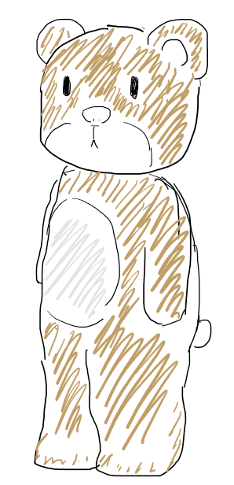

(동물 예시 캐릭터)

|  |  |
| --- | --- |
| 체온 게이지 | X |
| 키 | 160cm |
| 공격 | X |
| 속도 | 143cm/s |
| 애니메이션 | 걷기, 동물변화 |

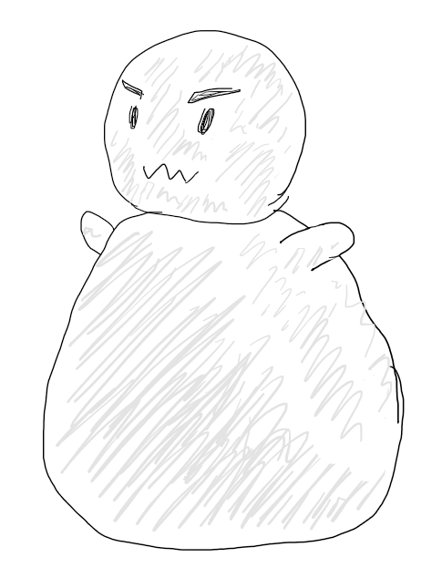

(눈사람 예시 캐릭터)

### 동물 캐릭터 세부 설명

- 플레이어의 데미지 측정은 체온으로 한다. 보통 게임의 hp에 해당된다.

- 게임시작시 플레이어의 체온 게이지는 120이다.

- 모닥불 광장 밖에서 활동할 때 1초당 체력이 1씩 감소한다. 즉, 최대 2분동안 모닥불 광장 밖에서 활동할 수 있다.

- 체온 게이지가 35이하이면 동상 상태에 빠져 이동 속도 30% 감소한다. (143cm/s)

- 적에게 눈덩이를 공격받을 때마다 현재 체온에서 10만큼 체온이 감소한다.

- 체온 게이지가 0이 되면 눈사람화 된다.

- 맵 위의 곳곳에 퍼져 있는 눈 무더기에서 눈을 파밍하여 눈덩이를 생산할 수 있다.

- 플레이어의 눈덩이 최대 장전 수는 기본 3개이고 가방아이템을 사용하면 눈덩이 최대 장전 수가 5개로 늘어난다.

- 생산된 눈덩이는 장전 후 조준하여 발사가 가능하다.

- 마우스 커서 이동에 따라 플레이어의 시점도 같이 이동한다.

- 눈덩이를 던지는 각도에 따라서 사거리가 달라진다. (최대 사거리: 7m)

### 눈사람 캐릭터 세부 설명

- 눈사람의 이동속도는 동물 캐릭터가 동상에 걸렸을 때 속도와 동일하다. (143cm/s)

- 눈사람은 이동속도가 느리지만 눈사람이 아닌 플레이어를 잡았을 때 잡은 플레이어가 눈사람이 되고 자신은 다시 동물캐릭터로 바뀌기 때문에 우승기회가 다시 주어진다.

- 눈사람이 상대에게 눈덩이를 맞았을 때 2초동안 잠시 스턴된다.

- 눈사람은 모닥불 광장 안으로 들어올 수 없다.

- 체온 게이지의 회복은 모닥불 지역, 성냥 아이템을 통해서 가능하다.

아이템과 지형

|  |  |
| --- | --- |
| 크기 (WxHxD) | 10x50x10 |
| 사용 시간 | 3초 |

## 아이템

1. 성냥

- 아이템을 소비하여 플레이어의 체온을 30 회복시킨다. (초당 10씩 회복)

- 얼음이 덮인 플레이어의 아바타를 원래상태로 복구한다.

- 플레이어 상태이상(동상)을 치료한다.

- 게임 중 플레이어가 소지할 수 있는 성냥은 최대 3개이다.

|  |  |
| --- | --- |
| 크기 (펼치기 전) | 10x80x10 |
| 크기 (펼친 후) | 120x80x120 |

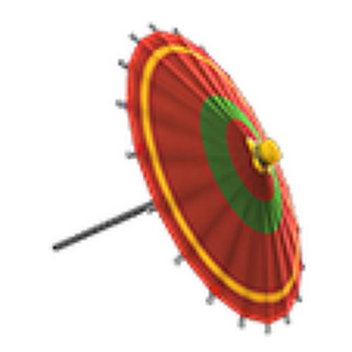

2. 대나무 우산

- 사용 시 우산이 펴지며 날라오는 눈덩이를 막아준다.

- 눈덩이에 3회 피격 시 아이템은 파괴된다.

|  |  |
| --- | --- |
| 크기 (WxHxD) | 40x65x40 |

- 게임 중 플레이어가 소지할 수 있는 우산은 최대 1개이다.

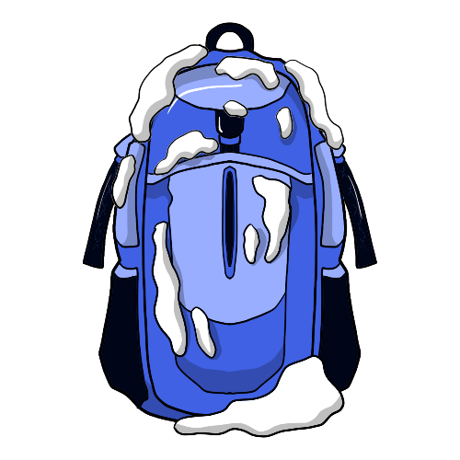

3. 가방

- 사용 시 플레이어의 눈덩이 최대 장전수를 늘려준다.

- 최대 장전수가 기존 3개에서 5개로 바뀐다.

- 한번 장착 시 파괴가 불가하다.

- 게임 중 플레이어가 소지할 수 있는 가방은 최대 1개이다.

|  |  |
| --- | --- |
| 크기 (WxHxD) | 200x200x200 |
| 효과 반경 | 17m |

### 램프, 벡터그래픽이(가) 표시된 사진 자동 생성된 설명건물 및 지물

1. 모닥불 광장

- 반경 17m 안에 플레이어들의 체온을 회복시킨다.

- 플레이어의 체온 게이지 초당 10씩 회복

- (모닥불 지역 밖에서는 플레이어의 체온이 초당 1씩 감소)

- 반경 17m 안에 모든 눈과 얼음을 녹인다.

- 반경 17m 안에 플레이어들은 눈덩이 장전 및 소지가 불가 하다.

- 게임 시작 시 플레이어들이 스폰 되는 지역이다.



|  |  |
| --- | --- |
| 크기 (WxHxD) | 500x500x300 |

1. 오두막

- 오두막 안에 랜덤 한 아이템이 들어 있으며 엄폐물로 활용 가능하다.

- ex) 우산, 가방, 성냥

|  |  |
| --- | --- |
| 크기 (WxHxD) | 100x100x100 |

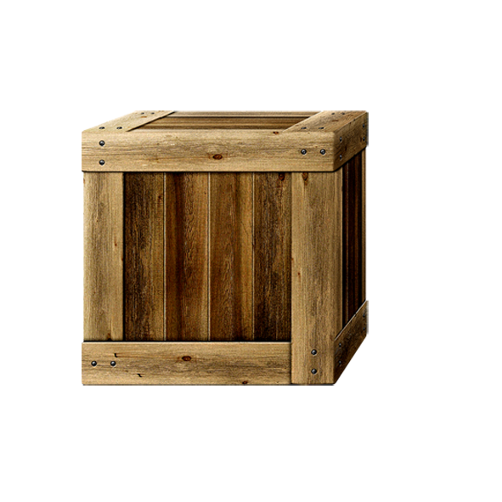

2. 상자

- 오두막 안에 랜덤 한 아이템이 들어 있으며 엄폐물로 활용 가능하다.

- ex) 우산, 가방, 성냥

|  |  |
| --- | --- |
| 크기 (WxHxD) | 50x300x50 |

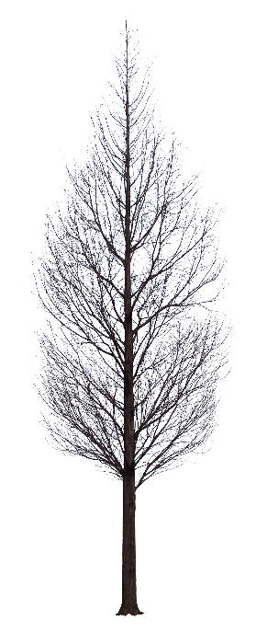

3. 나무

- 엄폐물로 활용 가능하다.

|  |  |
| --- | --- |
| 크기 (WxHxD) | 50x40x50 |
| 쿨타임 | 30초 |

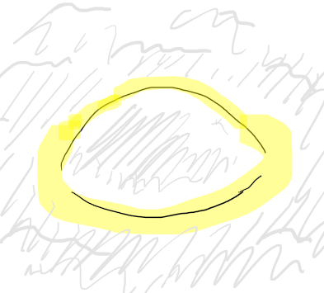

4. 눈 무더기

- 플레이어는 쌓인 눈을 파밍하여 플레이어는 눈덩이를 생산할 수 있다.

- 눈덩이 5개 생산 시 지정된 쿨타임 동안 사라진 후 같은 위치에 다시 나타난다.

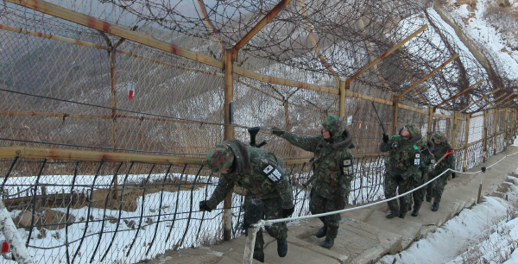

|  |  |
| --- | --- |
| 크기 (WxHxD) | 300x300x10 |

5. 철조망

- 맵 경계에 배치되며 플레이어가 맵 밖에 나가지 못하도록 유도한다.

### 게임월드

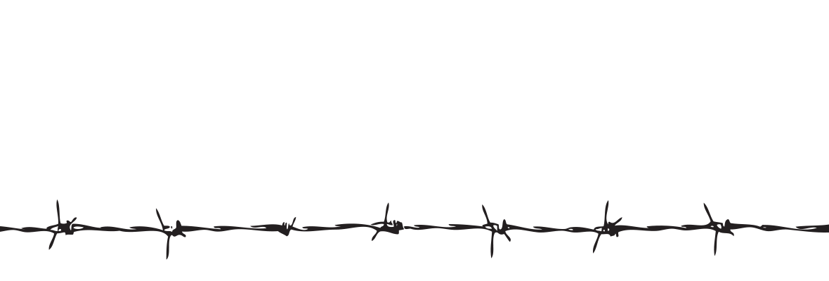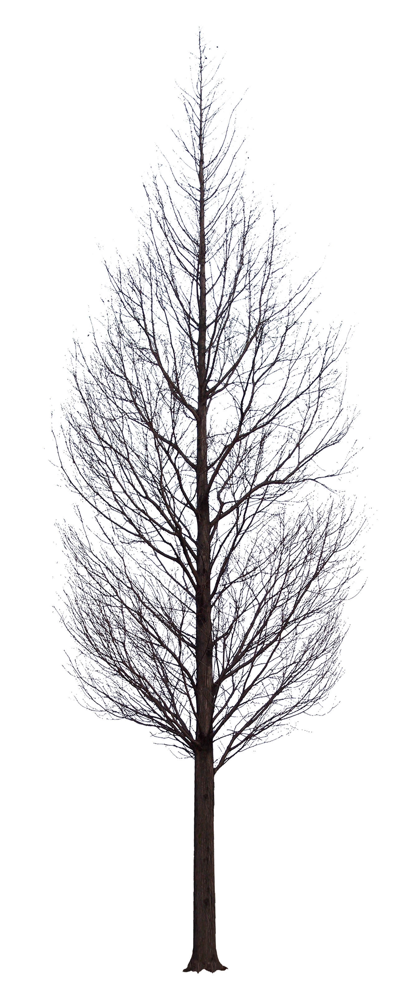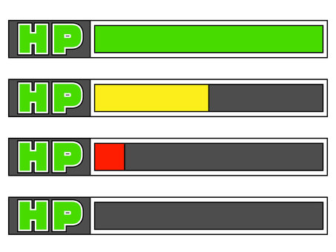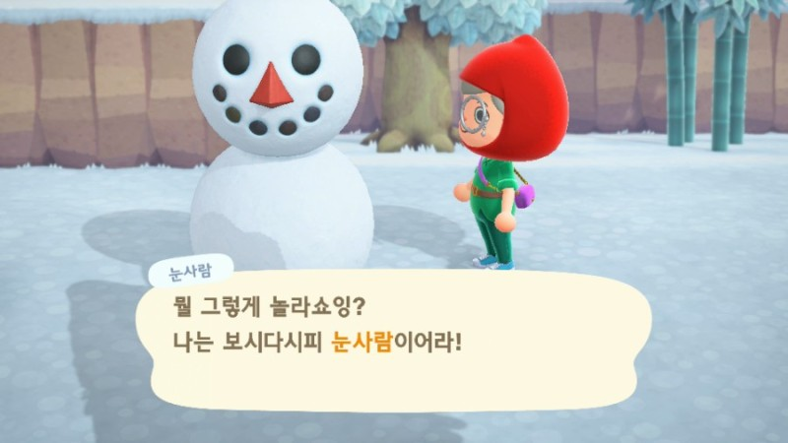

컨셉: 겨울, 밤, 눈 덮인 숲

(1) 주요 지형지물 및 역할

- 모닥불 광장 : 치료

- 눈 무더기 : 장전

- 오두막 및 상자 : 아이템 파밍

- 언덕 및 나무 : 엄폐물

- 철조망 : 맵 경계

(2) 배치

- 플레이어 체온의 회복을 담당하는 모닥불은 맵의 정중앙의 위치한다.

- 아이템을 파밍 할 수 있는 오두막과 상자는 월드를 둘러싼 형태로 맵의 가장자리에 배치하여 플레이어들이 모닥불 지역을 벗어나 맵 전역의 퍼지도록 유도한다.

(3) 크기

- 반경 70m (지름: 140m)의 공간이 주 무대 이며, 언덕과 나무 등의 최대 높이는 5m 이다.

(4) 파밍

- 이 상태에서 마우스 우측(오른손잡이 기준) 버튼을 클릭하면 채굴 모션으로 파밍을

시작한다.

- 파밍 한 아이템 또는 눈덩이는 시스템 메시지로 “% 얻었습니다.” 출력

## 전투

### 전투

- 눈덩이에 피격 받은 플레이어는 체온 게이지가 달라지며, 피격 받은 부위는 얼음으로 뒤덮여져 실시간으로 시각적 확인이 가능하다.

- 모든 플레이어와 같은 형태의 공격 컨트롤을 사용한다.

- 조준에 따라 공격을 거리가 달라진다. (인터페이스 참고).

- 매 회 공격시마다 발사물을 소모한다.

- 장전된 눈덩이를 모두 소모하였을 경우 공격할 수 없다(발사물은 눈덩이 파밍 지점에서 장전할 수 있다).

### 발사체

|  |  |
| --- | --- |
| 크기 (WxHxD) | 30x30x30 |
| 속도 | 10m/s |

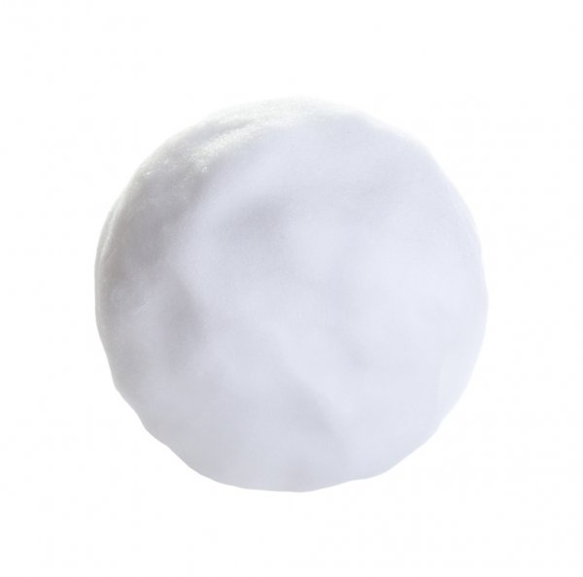

- 본 게임의 눈덩이를 지칭하며, 원거리 공격용 무기로 발사되는 것을 말한다.

- 모든 발사체의 장전 시간은 동일하나, 최대 장전 수량의 차이로 형평성을 조정한다.

- 현재 남은 발사체의 잔량을 인터페이스에 표시한다.

- 데미지는 10이다.

- 최대 사거리는 7m이다.

## 인터페이스

### 조작법

1. 키보드 입력

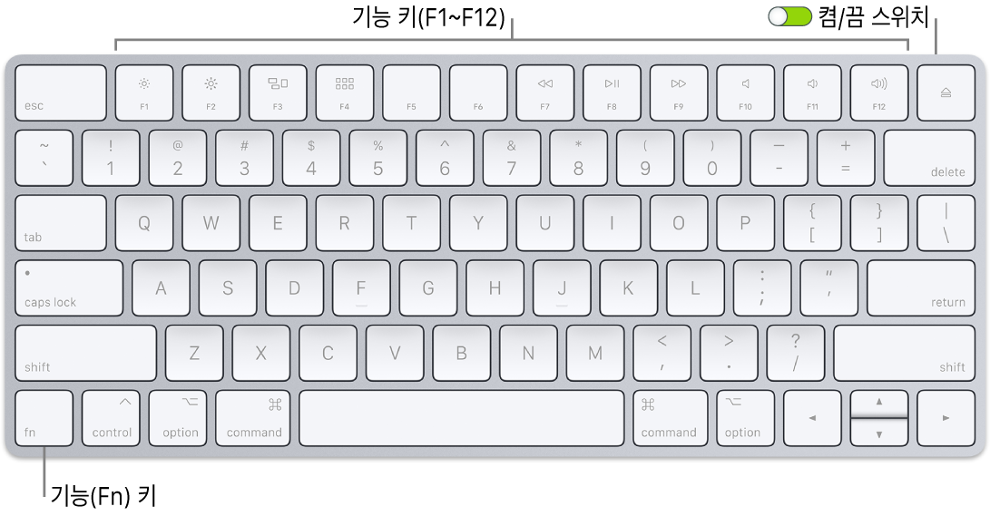

- W / A / S / D : 이동

- 1 / 2 : 아이템 사용

- Spacebar : 점프

2. 마우스 입력

- 좌클릭 : 공격

- 우클릭 : 눈덩이 장전 및 아이템 파밍

- 마우스 커서 이동 : 시야 이동

### UI

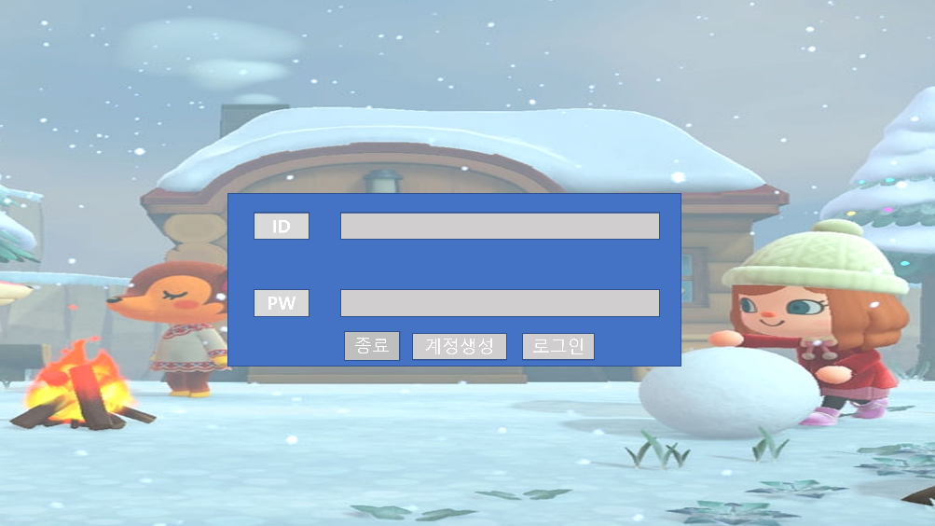로그인 UI

- 게임 실행 후 유저의 ID와 PW를 입력 받는 창

- 게임DB에서 해당 ID를 가진 유저의 데이터를 불러온다.

계정 생성 UI

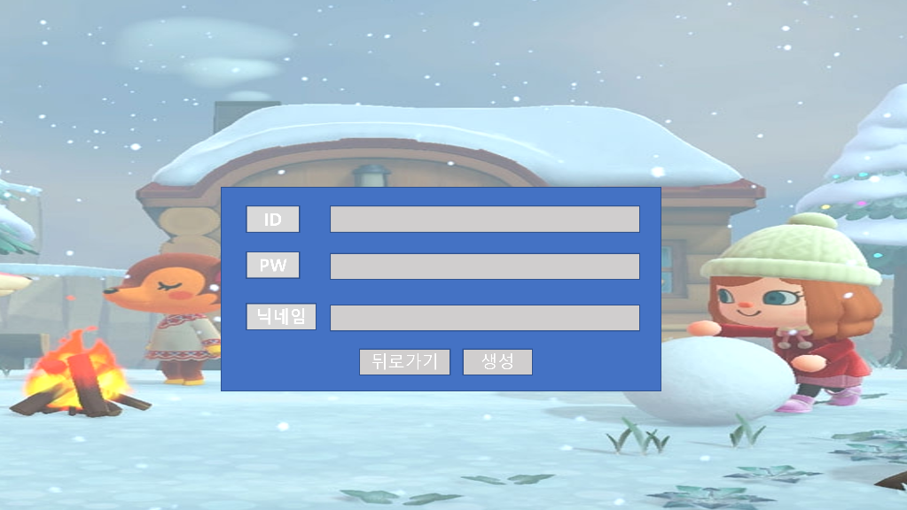- 신규 유저의 계정을 등록하는 창

- 유저의 ID, PW, 닉네임 정보를 입력 받아 DB의 저장한다.

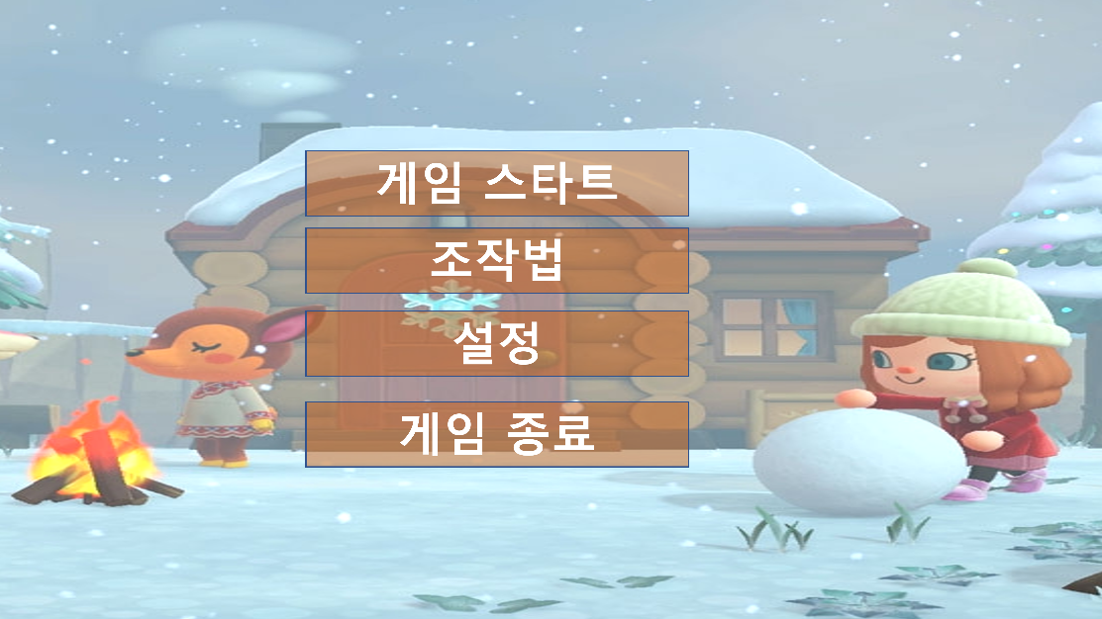게임 시작 UI

- 로그인 작업 완료 후 페이지

- 게임 내 주요 설정 변경과 조작법 등을 익힐 수 있다.

- 게임 스타트 버튼을 선택 시 게임 매칭이 시작됨

로비 UI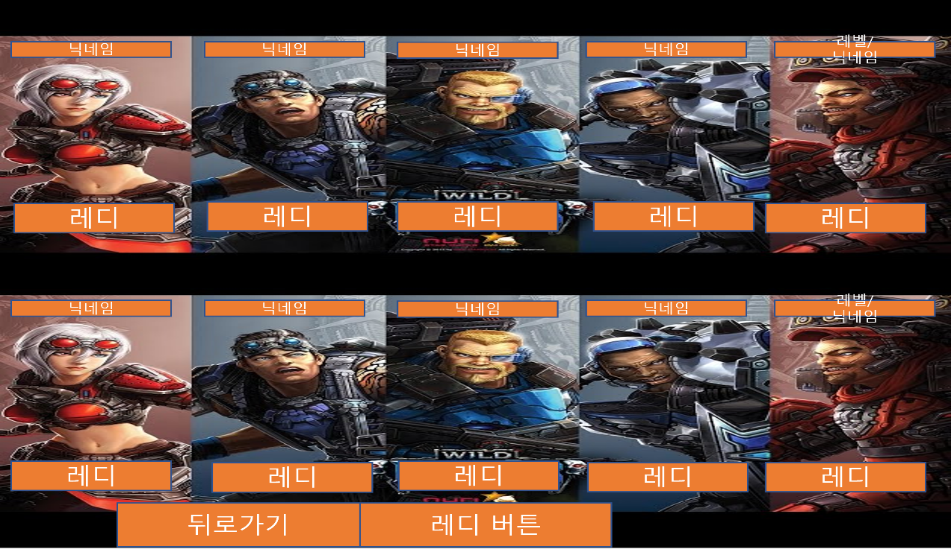

- 게임 시작 전 플레이어들을 기다리는 로비로 각 플레이어의

캐릭터 이미지와 닉네임 레디 정보 등이 화면의 표시됨

- 하단의 레디 버튼을 통해 플레이어의 레디 상태가 온/ 오프 되며

모든 플레이어가 레디 작업을 완료하면 게임이 시작된다.

- 뒤로 가기 버튼을 통해 시작화면으로 돌아갈 수 있다.

(단, 플레이어의 레디 상태는 초기화 되며 같은 방으로 다시 매칭 된다는 보장은 없음)

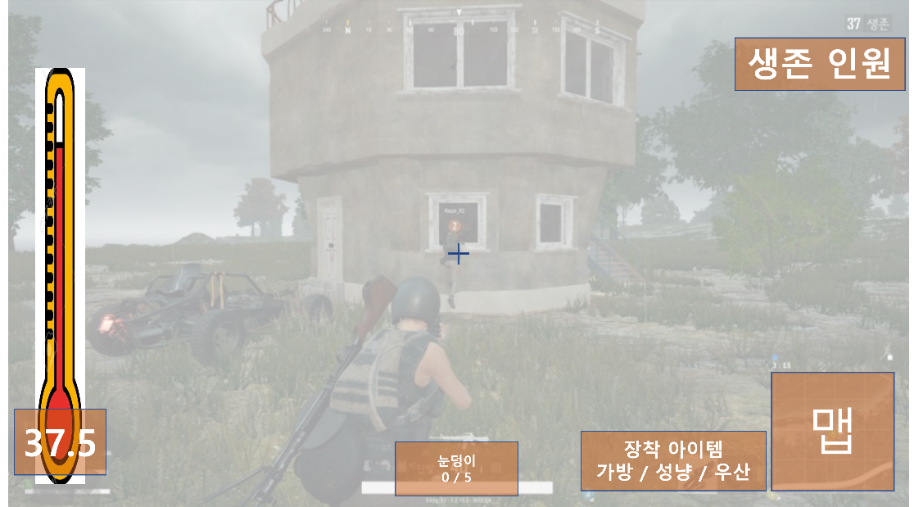전투 UI

- 화면 좌측 온도계는 플레이어의 체온 게이지를 시각화 한 도형이다.

- 온도계 도형 아래 숫자는 현재 플레이어의 체온을 숫자로 표시함

- 화면 정중 앙 십자 형태의 조준점을 배치했으며 하단에는 게임의 BULLET인 눈덩이의 장전 수와 최대 장전 수량을 표시함

- 화면 우측 최 상단에는 현재 살아 남은 인원의 수를 표시함

- 화면 우측 하단 끝에 미니 맵을 표시하여 현지 플레이어의 위치를 나타냄

- 미니 맵 좌측에는 현재 장착중인 아이템과 그 개수(또는 내구도)를 표시 함

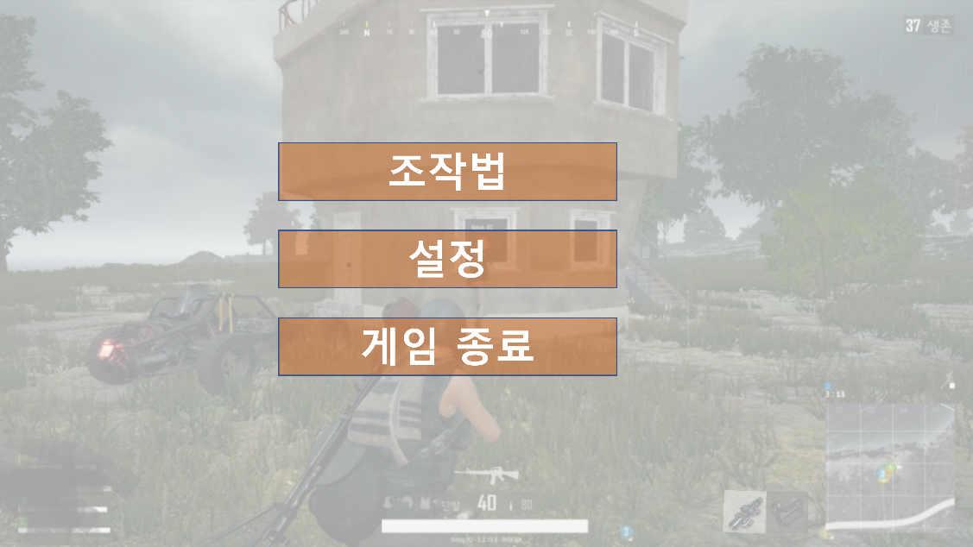설정 UI

- 게임 플레이 중 게임의 설정 변경과 조작법 등을 열어 볼 수 있다.

- 게임 종료 버튼을 선택 시 해당 플레이어는 사망처리 되어 게임을 종료한다.

# 게임 개발

## 이펙트

* 이펙트는 후디니를 사용하여 구현한다.
* 후디니: procedural 한 방식의 그래픽 툴로 노드의 연결 방향을 따라서 최종 결과가 생성되는 방식을 사용하는 프로그램이다.

### 눈덩이 이펙트



* 눈덩이가 충돌했을 때 바스러지는 이펙트
* 구현방법: 후디니에서 RBD Material Fracture 노드를 통해 부서지는 조각의 수 조각 단면의 울퉁불퉁함을 결정하여 vfx형식으로 익스포트하고 언리얼에서 apex destruction 플러그인을 활성화해서 파괴가능한 메시를 만들고 vfx파일을 불러와서 파괴가능한 메시에 적용시킨다

### 얼음 결정 이펙트

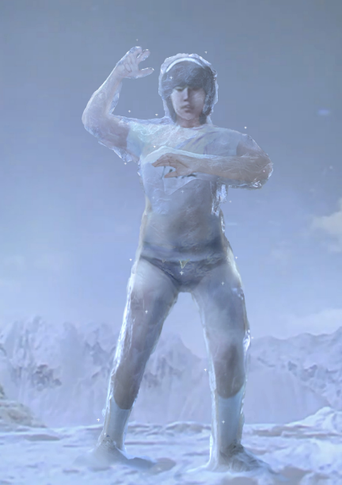

* 피격 후 피격 부위가 점차적으로 어는 이펙트
* 정해진 모양의 이펙트가 아닌 실시간으로 생성되는 얼음 결정
* 구현방법 : 후디니에서 모델을 생성하고 scatter노드로 모델 안에 점을 흩뿌리고 난 다음attribute wrangle 노드 안에서 코딩을 하여 흩뿌려진 점에서 점으로 이어가며 랜덤한 모양으로 모델표면에 얼음결정이 퍼져나가도록 설정한다.

## 그래픽

### 캐릭터

모델링

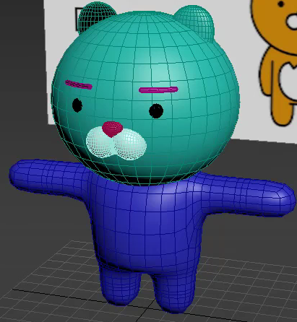

* 3ds Max를 사용하여 로우폴리곤 모델링으로 캐릭터를 모델링한다. Edit Poly로 대부분의 모델링 작업을 수행하고, 최종적으로는 Edit Mesh를 이용하여 정리한다. 손가락과 발가락이 없는 간단한 형태로 제작한다.

리깅

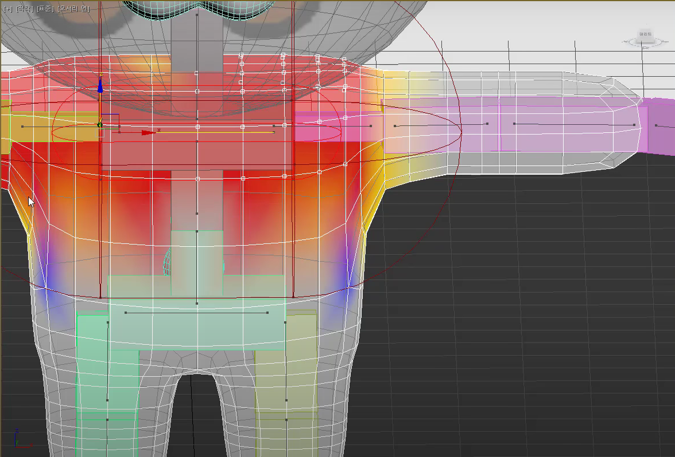

* 오브젝트의 크기에 맞게 바이페드의 크기를 조절하고 오브젝트와 바이페드를 연결한다. 그리고 바이페드를 움직여보면서 찢어지거나 찌그러지는 등 제대로 연결되어 있지 않은 부분을 찾아서 수정한다. 이러한 과정을 반복해서 자연스러운 모양이 되도록 제작한다.

애니메이션

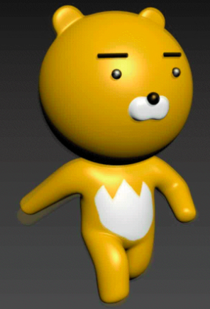

* 바이페드를 움직여 자세를 취하고 키 프레임을 생성해서 IDLE, 뛰기, 점프, 공격 애니메이션을 제작한다.

### 아이템 및 건물

* 캐릭터와 마찬가지로 3ds Max를 사용하여 로우폴리곤 모델링으로 게임에 필요한 아이템 및 건물들을 모델링한다.

### 맵

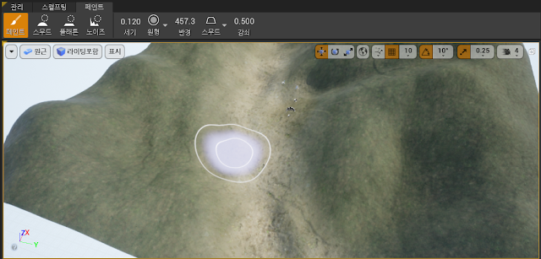

* 언리얼 엔진의 랜드스케이프 시스템을 활용하여 원형의 맵을 제작한다.

## 클라이언트

1. 클래스 설계

- 캐릭터 클래스 – 폰 클래스를 상속하는 클래스이다. 이 게임에서는 동물과 눈사람이 여기에 해당한다.

- 게임모드 클래스 – 캐릭터클래스를 DefaultPawnClass로 적용시킨다.

- 폰 클래스 – 스켈레탈 메시 컴포넌트, 캡슐 컴포넌트, 폰 무브먼트 컴포넌트, 카메라 컴포넌트를 CreateDefaultSubobject<>() 제네릭함수로 생성하고 사용한다. 이 게임에서는 동물과 눈사람만 조종할 수 있다.

- 플레이어 컨트롤러 클래스 - OnPossess함수를 통해 폰에 대한 빙의 작업을 수행한다. 키보드 입력(1,2,w,a,s,d,스페이스바)과 마우스입력에 대한 코드를 작성한다.

## 서버

- iocp을 활용한 멀티 쓰레드 서버

- 윈도우 소켓 API, tcp 프로토콜 사용

- 인원: 2~8인 게임

- 틱 입력 당

- Main에서 생성하는 10개의 worker thread는 GQCS을 활용해 커널 내 완료 처리된 메시지를 읽어 Send/ Recv/ Accept 작업을 구별하여 실행한다.

- worker thread: GetQueuedCompletionStatus 함수를 호출하여 완료 처리된 작업을 순서대로 진행함 (서버 내 모든 연산 처리를 담당하는 스레드)

- AcceptEx : 메인루프는 GQCS로 대기해야 하므로 동기식 Accept는 처리할 수 없기에 AcceptEx 사용

- Recv: recv_buf를 인자로 받는 packet 재 조립 함수를 호출하여 해당 작업을 실행한다.

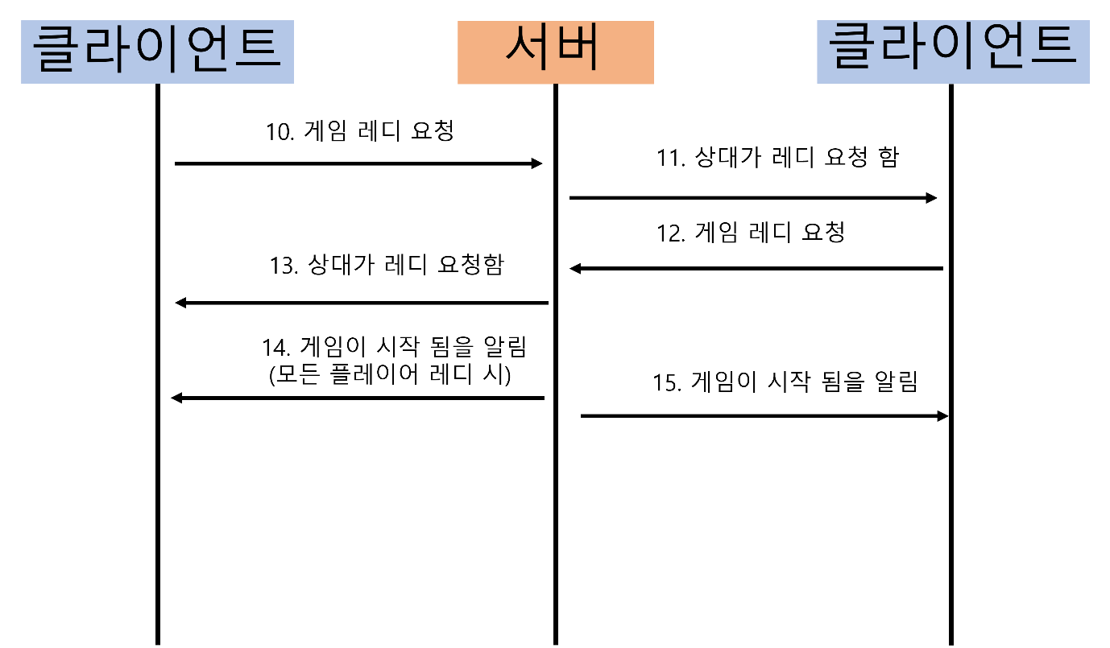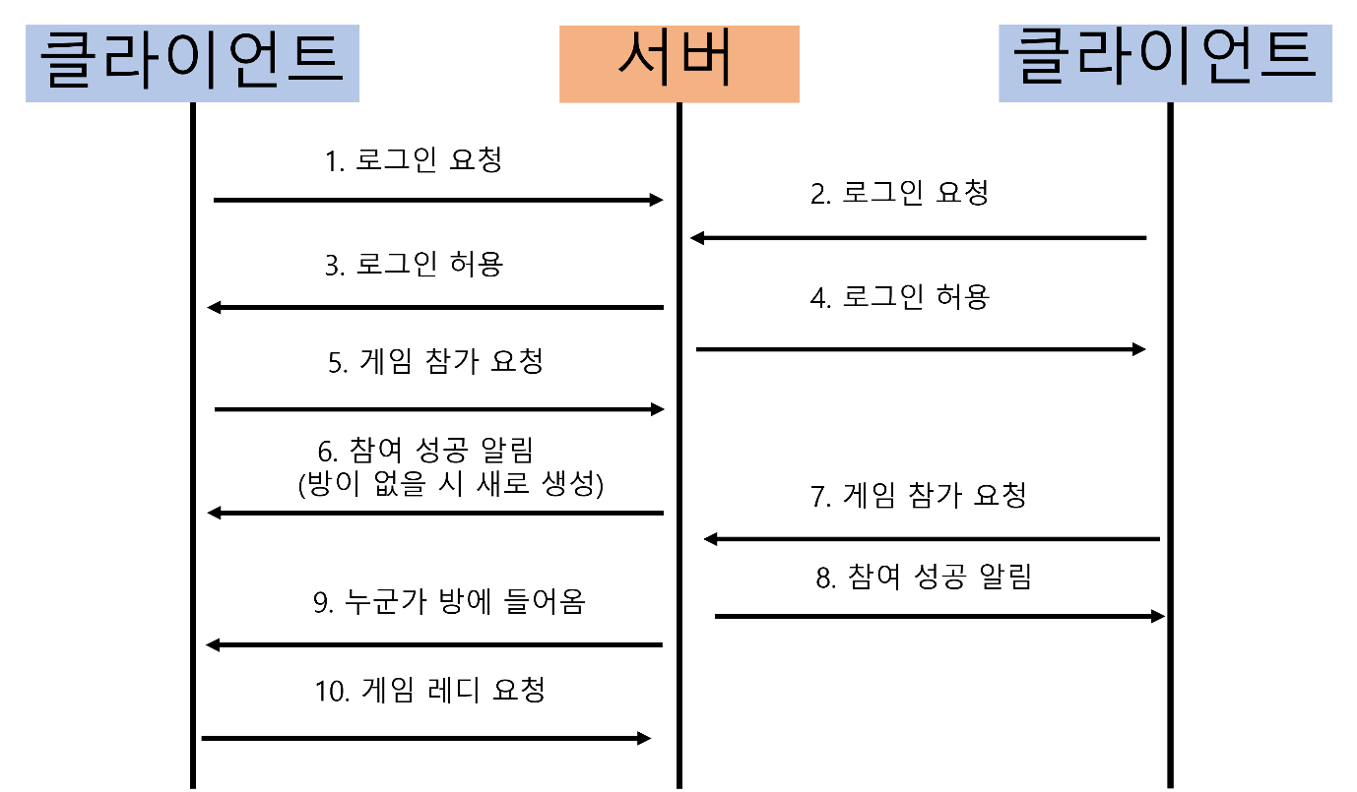(1) 로비 흐름도

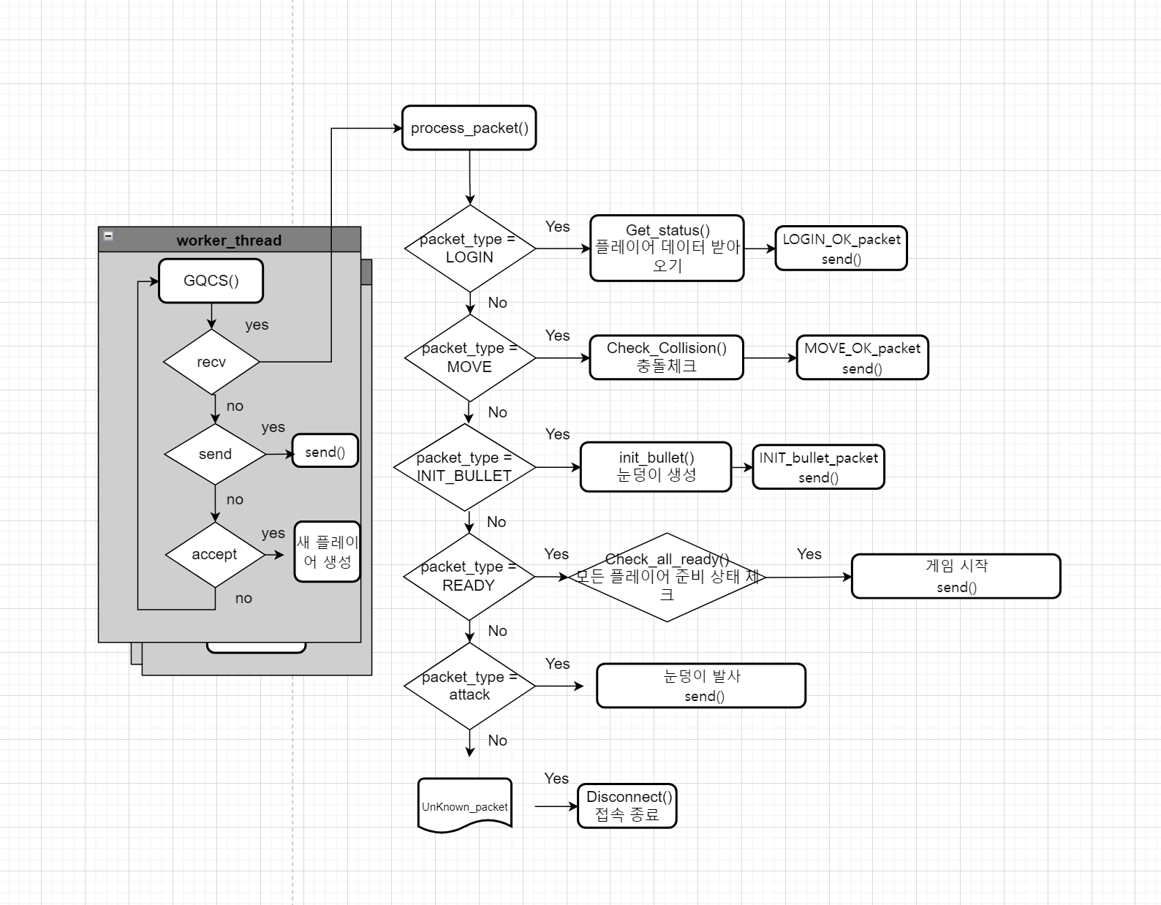 (2) work_thread

DB : 플레이어들의 정보를 관리

플랫폼: MSSQL

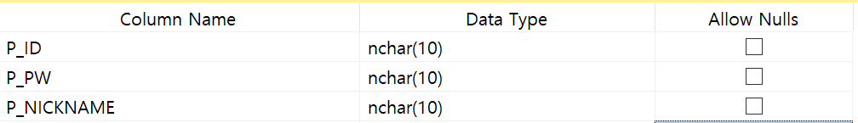Table name: Winter_Player_DB

P_ID(key value): 플레이어의 ID

P_PW: 플레이어의 PW

P_NICKNAME: 플레이어의 닉네임

Procedures

Search_ID: 입력 받은 플레이어ID 값이 Table 내에 존재한다면 PW을 비교 한 후 data를 return 한다, 존재하지 않는다면 플레이어ID값을 0으로 return한다.

Create_ID: 입력 받은 플레이어ID 값이 Table 내에 존재하지 않는다면 해당 플레이어 data를 추가한다. 단, 존재하는 ID일 경우 플레이어ID값을 0으로 return한다.

## 개발환경



VisualStudio2019



Unreal Engine 4.26



Houdini 18.0



3ds Max 2020



## 개발 일정표

